**Article court :**



**Le bilan de notre service de collecte à domicile gratuite pour le gros électroménager**

**Jedonnemonelectromenager.fr c’est le service de collecte à domicile pour le gros électroménager en partenariat avec UNIVALOM et l’éco-organisme ecosystem, en charge de la fin de vie des appareils électriques.**

Depuis **janvier 2024**, plus besoin de sortir vos gros électroménagers sur le trottoir ni de les transporter à la déchetterie. Qu’ils soient fonctionnels, à réparer ou à recycler, **ecosystem** les collecte **à votre domicile sous 72h, gratuitement et sur rendez-vous**. Vous pouvez même donner vos petits électroménagers au passage ! En 2024, **XX collectes** ont ainsi pu être réalisées, soit **XX appareils collectés** !

En plus d’un service **pratique et de proximité**, c’est un geste fort en faveur de **la solidarité et de l’environnement** puisque **15% des appareils sont** **réemployés** par **15 antennes locales Emmaüs** situées en région PACA et Occitanie, ainsi que **19 sites Envie**, employant notamment des personnes en insertion professionnelle. Les autres équipements hors d’usage sont **recyclés dans le strict respect des normes** **environnementales.**

Retrouvez les infos complémentaires et prenez rdv sur [**www.jedonnemonelectromenager.fr**](http://www.jedonnemonelectromenager.fr)

Le nombre de collecte et appareils collecter est à compléter avec votre donnée personnalisée disponible sur le fichier Excel « Collectes_JDME_2024_UNIVALOM ».

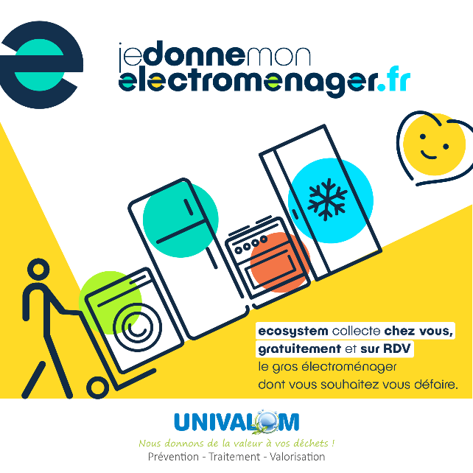

**Article long :**



**Le bilan de notre service de collecte à domicile gratuite pour le gros électroménager**

**Jedonnemonelectromenager.fr c’est le service de collecte à domicile pour le gros électroménager en partenariat avec UNIVALOM et l’éco-organisme ecosystem, en charge de la fin de vie des appareils électriques.**

Depuis **janvier 2024**, plus besoin de sortir vos gros électroménagers sur le trottoir ni de les transporter à la déchetterie. Qu’ils soient fonctionnels, à réparer ou à recycler, **ecosystem** les collecte **à votre domicile sous 72h, gratuitement et sur rendez-vous**. Vous pouvez même donner vos petits électroménagers au passage ! **XX collectes** ont ainsi pu être réalisées, soit **XX appareils collectés** !

En plus d’un service **pratique et de proximité**, c’est également un geste fort en faveur de **l’environnement et de** **la solidarité** puisque **15% des appareils sont** **réemployés** par **15 antennes locales Emmaüs** situées en région PACA et Occitanie, ainsi que **19 sites Envie**, employant notamment des personnes en insertion professionnelle. Les autres équipements hors d’usage sont **recyclés dans le strict respect des normes** **environnementales.**

**12 produits sont acceptés :** réfrigérateur, réfrigérateur américain, lave-linge, lave-vaisselle, four, micro-ondes, cave à vin, congélateur, cuisinière (avec foyers électriques, gaz, induction ou vitrocéramique), hotte aspirante, plaque de cuisson, sèche-linge.

Lorsque vous prenez rdv, vous recevez ensuite une confirmation par mail avec les consignes suivantes à respecter :

* Ne sortez pas votre appareil sur le trottoir, la collecte se fait au sein de votre domicile
* Votre électroménager doit impérativement être débranché et accessible, les tuyauteries purgées, les congélateurs dégivrés, et les cuisinières / fours / hottes dégraissés en surface.
* Soyez présent tout au long du créneau de collecte et gardez votre téléphone à proximité.
* Toute modification ou annulation doit être signalée au plus tard la veille de votre collecte.
* En cas d’absence injustifiée, votre collecte ne pourra être reprogrammée

Prenez rdv sur [**www.jedonnemonelectromenager.fr**](http://www.jedonnemonelectromenager.fr)

Le nombre de collecte et appareils collecter est à compléter avec votre donnée personnalisée disponible sur le fichier Excel « Collectes_JDME_2024_UNIVALOM ».

**Complément sur les appareils électriques en général pour aller plus loin dans la sensibilisation :**

Pour vous séparer de vos autres appareils électriques, pensez au **don aux associations** s’ils fonctionnent encore, ou au dépôt en **déchèterie ou dans les bacs en libre-service en magasin** s’ils sont hors d’usage, pour qu’ils soient recyclés.

Dans le cas où vous achetez un appareil électrique ou électronique neuf de même catégorie**, le distributeur a l’obligation de reprendre votre ancien appareil** (fonctionne également pour les achats en ligne et les livraisons). Sinon, dès lors qu’un magasin comporte une surface de vente d’appareils électriques de minimum 400 m², il se doit de récupérer vos appareils électriques sans obligation d’achat. Retrouvez les points de collecte et toutes les infos sur <https://www.ecosystem.eco/donner-recycler/>.

Pour vos **téléphones portables inutilisés**, faites un **geste environnemental et solidaire** en les envoyant gratuitement sur [www.jedonnemontelephone.fr](http://www.jedonnemontelephone.fr). **ecosystem** organisera leur réemploi par les Ateliers du Bocage du mouvement Emmaüs, ou leur recyclage.

Pensez aussi au réflexe **réparation** ! Si votre appareil tombe en panne, faites appel à un **réparateur local labellisé QualiRépar** et obtenez une **remise sur votre facture de réparation de 15€ à 60€.** Retrouvez toutes les infos sur <https://www.ecosystem.eco/reparer/>.

En partenariat avec

